8 мая 2018 года прошло окружное спортивное мероприятие посвященное празднованию Дню Великой Победы
11.05.2018
08.05.2018 в 12.00 в парке Бекет расположенного в загородном ш. Вл 2 прошло окружное мероприятие.
Команда Молодежной Палаты и молодежного актива Бирюлtво Восточного, приняла участие в окружном спортивном мероприятии «Сила мужества и воли», от центра досуга Донской. Участники были награждены грамотами и памятными сувенирами за участие.

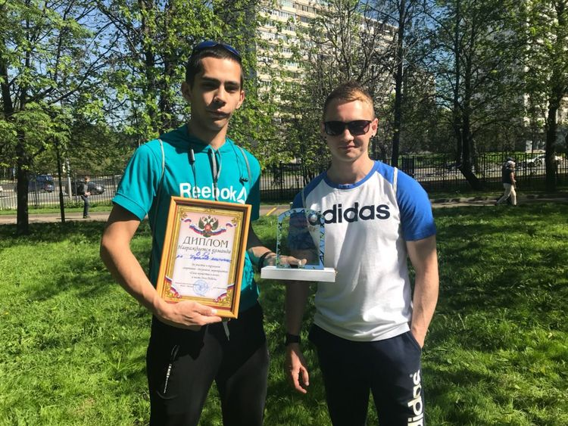

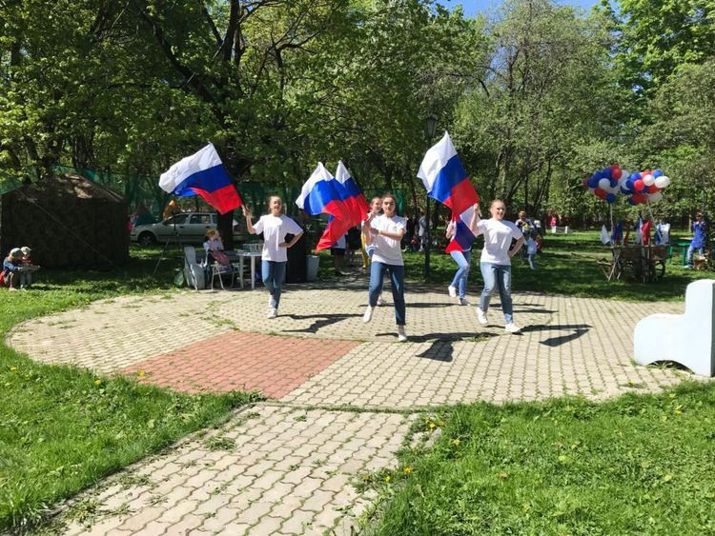

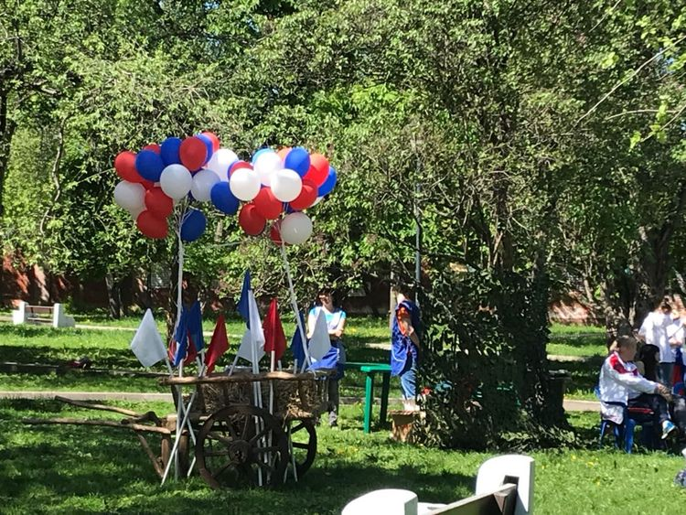

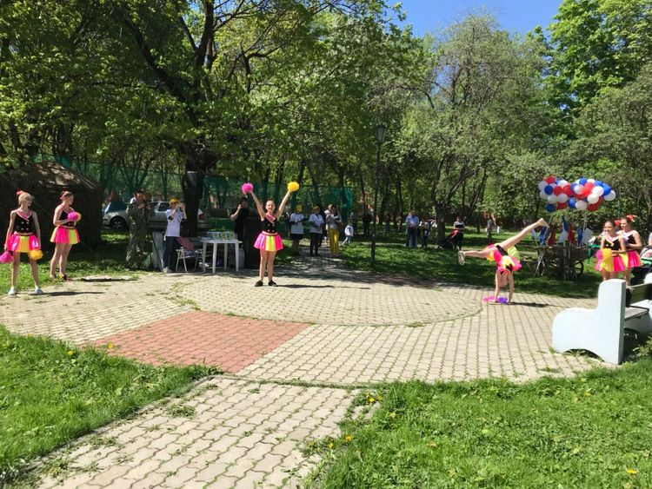

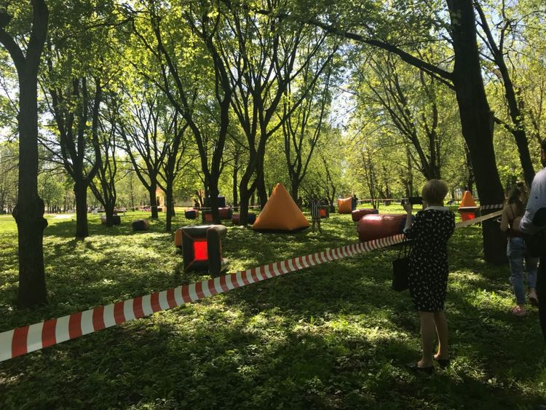

Адрес страницы: http://bv.mos.ru/palata/detail/7321991.html
Управа района Бирюлево Восточное города Москвы

